Wat loopt en vliegt daar?
De knaagdieren
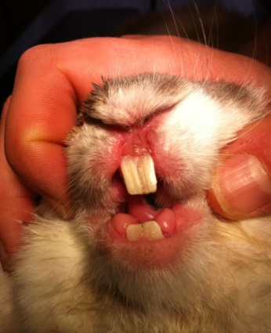
Knaagdieren knagen hun voedsel fijn met hun knaagtanden.

De cavia is een knaagdier. Cavia’s hebben korte pootjes, kleine oren en ze hebben geen staart.

Het konijn is een knaagdier met een pluizig wit staartje.
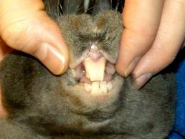

De hamster is een knaagdier. Hamsters hebben korte poten en wangzakken.

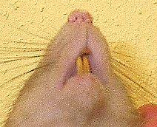
De muis is een klein knaagdier met een spitse snuit en een lange staart.

De rat is een knaagdier dat lijkt op een grote muis.
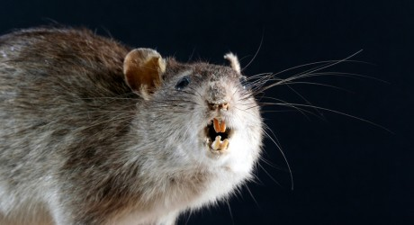

de knaagdieren
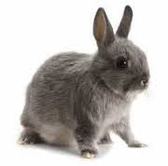
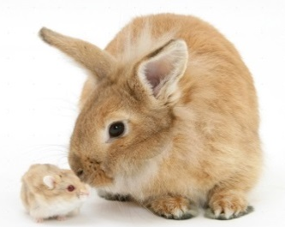
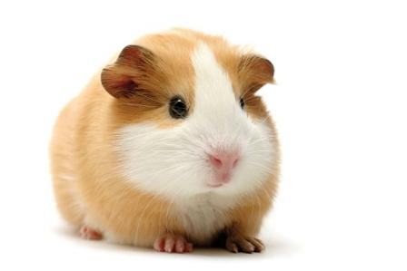

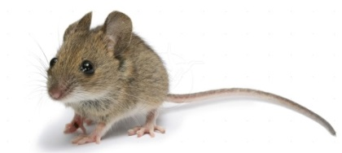
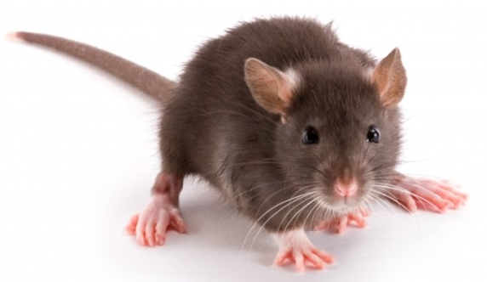
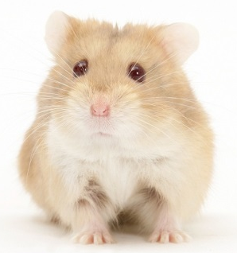
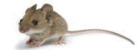
de muis

de rat
de hamster
het konijn
de cavia

